Итоговый тест по истории искусств 6 (8) ФИ ученика:___________ кл___ Преподаватель_________________
1. ИСКУССТВО Руси 2.пол.15 – 17 вв. 1. Ансамбль московского кремля. Перечислите шедевры архитектуры: __________________________________________________________________________________________________
2. На какой башне Московского Кремля находятся куранты:
а) на Спасской б) на Арсенальной в) на Троицкой г) на Никольской

3. В возведении ансамбля Московского кремля на рубеже XV – XVI вв. принимали участие зодчие: А)французские Б) итальянские В) немецкие Г) местные зодчие
4. По проекту какого архитектора построен Успенский собор в Московском Кремле?
А) Новгородских «древоделей» Б) Постник и Барма В) Аристотель Фьорованти

5. В память о ком была построена церковь Покрова на реке Нерли?
А) Александра Невского Б) Изяслава, сына Андрея Боголюбского В) Дмитрия Донского

6. Успенский собор Московского кремля был построен по типу:
А) собор Св. Софии Новгородской Б) Успенского собора во Владимир В) церкви Параскевы Пятницы в Чернигове.

7. Каменным московский Кремль стал при:
а) Иване Калите б) Иване Грозном в) Дмитрии Донском г) Иване III

8. Какой собор Московского Кремля являлся усыпальницей русских царей:
а) Благовещенский б) Успенский в) Архангельский г) Василия Блаженного

9. Какому историческому событию был посвящен возведенный русскими зодчими Бармой и Постником собор - ---Покрова на Рву (храм Василия Блаженного):
а) в память о взятии Астрахани в) в честь покорения Сибири
б) в память о взятия Казани г) в память о взятия Полоцка

10. Что вы понимаете под понятием – «антропоморфный характер», говоря о храмах Руси ____________

11. Своеобразие Русской архитектуры. Перечислите 6 особенностей.
1. Многоглавие . Найдите лишнее - яйцевидный, луковичный, шлемовидный -ЭТО___________________?
2.________________ 3.____________4.______________5._________________6 _________
12. Крестово – купольное устройство храма.  Подписать элементы.  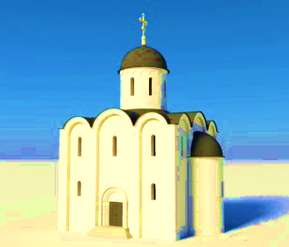 | 13. Иконостас. состоит из нескольких рядов или, еще называют, ярусов или чинов.  А . Подписать названия чинов  - Б. Первый, самый нижний - это местный ряд(чин).  - Назван он так потому, что там расположены иконы, _______________ | 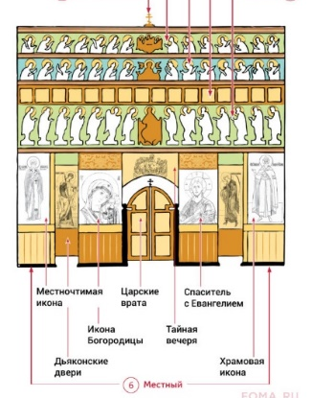

14. Искусство Западной Европы 17 -18 вв. Какие два больших стиля характеризуют искусство Западной Европы XII века? а) Рококо и классицизм; б) Романтизм и рококо; в) Барокко и классицизм.
15. Основные черты стиля барокко: А) простота и гармоничность Б) парадность, торжественность, динамичность В) деформация и аналитическое расчленение

16. Найдите соответствие --- а) Фонтан Четырех рек. б) Площадь Собора Святого Петра в) Аполлон и Дафна. г) Балдахин в соборе Святого Петра . д) Экстаз святой Терезы. Е) Горгона Медуза

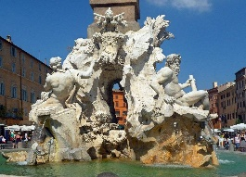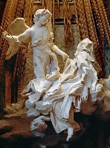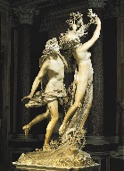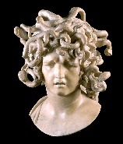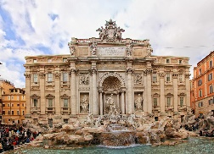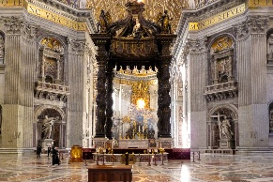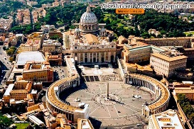
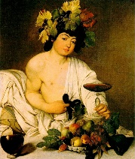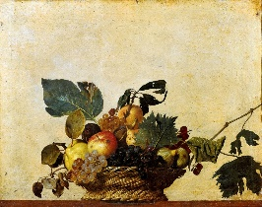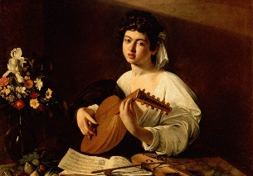 | 17. Микела́нджело Меризи да___________-_основатель нового вида в итальянской живописи_________________  «Корзина с фруктами» в 1596г. и бытовой жанр.  «кьяроскуро» - это ___________________

18. Прием контрастной светотени – характерная черта этого художника: а) Караваджо; б) Джованни Бернини; в) Питер Пауль Рубенс.
19. В каком художественном стиле писал картины Питер Пауль Рубенс? а) Барокко; б) Классицизм: в) Рококо
20. Автор прославленного произведения «Менины»: а) Хусепе де Рибера; б) Франсиско Сурбаран; в) Диего Веласкес.
21. К какому художественному стилю относятся картины французского художника Н. Пуссена « Аркадские пастухи», «Пейзаж с Полифемом»? а) Классицизм; б) Барокко; в) Романтизм.
22. Мастера реалистической живописи - «Малые голландцы». Что Не Характерно:
а) заказчики – это церкви с ее храмом и феодала с его замком б) заказчик: представитель третьего сословия, которому для своего скромного жилища не требовались большие картины
в) Маленький, кабинетный формат картин г) Каждый художник, специализировался в каком-нибудь одном жанре д) детализация
23. КТО автор ? а) б)
24. Гениальный голландский художник, автор выдающихся произведений «Возвращение блудного сына», «Ночной дозор», «Даная», «Автопортрет с Саскией на коленях» и др.: а) Рембрандт Хармес Ван Рейн; б) Франс Хальс; в) Питер де Хох.
25. Творчество Рембрандта ___________(завершает, основоположник) развития голландского искусства 17 в. Оно оказало сильнейшее воздействие на развитие всего европейского реалистического искусства
26. Мастера «галантного жанра»: «Искусство Западной Европы XVIII века». Стиль, получивший свое название от элемента орнамента, напоминающего раковину: А) барокко Б) модернизм В) рококо
27. Для стиля рококо характерно: А) обращение к античному искусству, ордерной системе Б) асимметрия, изысканность и причудливость форм В) простота и гармоничность
28. В произведениях этого французского художника «галантного» XVIII века – мир актеров, флиртующих дам и кавалеров: «Праздник любви», «Отплытие на остров Киферу», «Общество в парке». а) Жан Антуан Ватто; б) Франсуа Буше; в) Жан Оноре Фрагонар.
29. Знаменитый английский портретист, написавший картины в классическом стиле «Портрет дамы в голубом», «Мальчик в голубом»? а) Уильям Хогарт; б) Джошуа Рейнольдс; в) Томас Гейнсборо.
30. Какой из предложенных портретов выполнен стиле Барокко? Классицизм? Рококо?  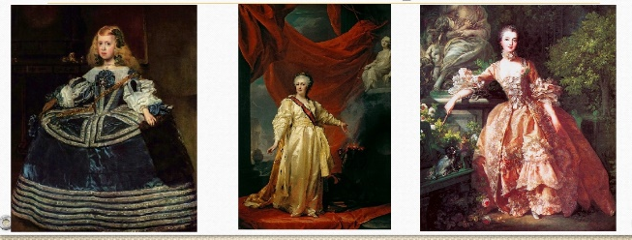 | 31.Какая из предложенных картин принадлежит Диего Веласкесу? Франсуа Буше?  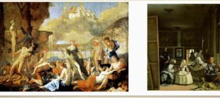

32. Для живописи сентиментализма не характерны:
А) дети, обездоленные старики Б) молоденькие, соблазнительные, но обязательно бедные и несчастные девушки В) богатые люди, парадные портреты в дворцовых интерьерах
33. Русское искусстыо 18 века. Кого называли «ПЕНСИОНЕРАМИ» при Петре I___________________
34. Найти соответствие :
А. Антропов , А. Лосенко, Г. Угрюмов, И. Аргунов, Ф. С. Рокотов, Д. Г. Левицкий, В. Л. Боровиковский, И. Никитин
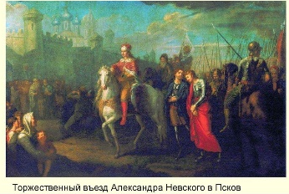
35. Кто автор : Н. Ф. Жилле, Э. М. Фальконе, Б. К. Растрелли, К. Оснер
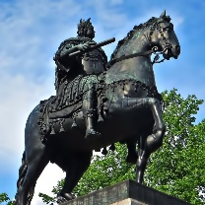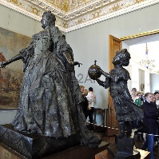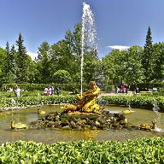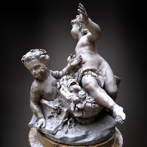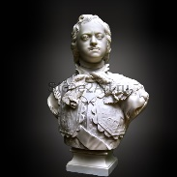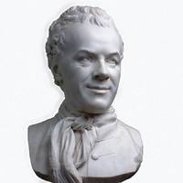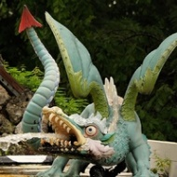
36. Русское Декоративно – прикладное искусство 18 века.. Перечислить:
